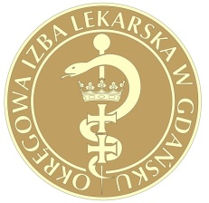
XXXIV MISTROSTWA POLSKI LEKARZY W TENISIE
LEXUS CUP
GDYNIA
06.06-09.06.2024

DATA: 06.06-09.06.2024 (CZWARTEK-NIEDZIELA)

MIEJSCE:
KLUB TENISOWY ARKA www.ktarka.pl
ul. Ejsmonda 3
Gdynia
Szczegółowe ogłoszenie w kwietniu
ZAPISY : od 01.04 WYŁĄCZNIE przez stronę PZT.
Zgłoszenie wymaga posiadania konta w systemie PZT i wcześniejszego zalogowania się na nie. Udział w turnieju nie wymaga wykupienia licencji PZT (po zalogowaniu na
swoje konto ignorujemy ten komunikat i przechodzimy na podstronę z turniejami i
zgłaszamy się)

